Expérience 5 – Conception d’une canette réfrigérante

Introduction, liste de matériel et protocole

Travail présenté à
Ayda Elhage
dans le cadre du cours
Laboratoire de chimie générale (CHM 1711 B)
Mercredi, semaine 2

Université d’Ottawa
7 décembre 2016
Le 7 décembre 2016

Expérience 5 – Conception d’une canette réfrigérante

INTRODUCTION

  - But de l’expérience

Concevoir un récipient capable de refroidir 300 mL d’eau de 5°C en 5 minutes ou moins.

Contraintes supplémentaires :
- Le récipient doit être portatif.
- Le mécanisme de refroidissement doit pouvoir être déclenché à tout moment par l’utilisateur.
- Le mécanisme de refroidissement doit être sans danger pour l’utilisateur.
- L’eau doit demeurer non contaminée.

  - Enthalpie de mise en solution d’un sel

Le mécanisme de refroidissement intégré à notre produit consistera en une réaction endothermique qui pourra être déclenchée en faisant éclater, d’une simple pression du doigt, une petite capsule qui libérera un sel dans un volume d’eau.

Ce mécanisme est conçu pour tirer profit de l’enthalpie de mise en solution d’un sel (notée ∆H_{sol}) qui correspond à l’énergie absorbée ou dégagée par la dissociation dans l’eau d’une mole d’un sel à l’état solide.

XY (s) X⁺ (aq) + Y– (aq) ∆H_{sol}

L’enthalpie de mise en solution d’un sel peut être estimée à partir de son énergie réticulaire (notée ∆E_{rét}) et de l’énergie d’hydratation des ions qui le composent à l’état gazeux. Pour ce faire, la formule suivante est utilisée :

∆H_{sol} = ∆H_{hyd} – ∆E_{rét}

N.B. ∆H_{hyd} correspond à la somme des énergies d’hydratation des ions qui composent le sel.

L’énergie réticulaire d’un sel est l’énergie libérée par la formation d’une mole d’un sel (à l’état solide) à partir des ions qui le composent (à l’état gazeux).

X⁺ (g) + Y– (g) XY (s) ∆E_{rét}

L’énergie d’hydratation d’un ion représente la quantité d’énergie dégagée lors de la dissolution dans l’eau d’une mole de cet ion à l’état gazeux.

X⁺ (g) X⁺ (aq)
+
Y– (g) Y– (aq) ∆H_{hyd}

Référence bibliographique : l’information présentée dans la section 1.2. est tirée de KOTZ, John C. et Paul TREICHEL (2006). Chimie des solutions, Montréal : La Chenelière, p.43

    - Choix du sel utilisé

Nous avons préféré le chlorure d’ammonium (NH₄Cl) au nitrate d’ammonium (NH₄NO₃).

Nous avons exclu le NH₄NO₃ pour des raisons de sécurité. En effet, celui-ci est toxique et explosif sous certaines conditions (il est employé dans la confection de bombes).

Nous avons évalué l’enthalpie de mise en solution du NH₄Cl à + 17 kJ/mol. Le signe nous indique que la dissolution dans l’eau du NH₄Cl est une réaction endothermique (qui absorbe de l’énergie, en l’occurrence de la chaleur). Cette dernière peut donc faire office de mécanisme réfrigérant.

Le NH₄Cl se dissociera dans l’eau de la façon suivante :

NH₄Cl (s) NH₄⁺ (aq) + Cl– (aq)

  - Calorimétrie

Commençons par définir la calorimétrie : c’est un procédé qui consiste à mesurer la variation de température suite une transformation chimique dans un système adibiotique, c’est à dire un système qui ne permet pas l’échange de chaleur entre les milieux interne et externe.

Le récipient que nous nous proposons de fabriquer est calqué sur les calorimètres à volume constant utilisés en laboratoire. Il possèdera deux parois : une paroi interne et en aluminium et une paroi externe faite de styromousse, un matériel isolant. L’eau destinée à être consommée par l’utilisateur sera ajoutée dans le compartiment interne. La dissolution dans l’eau du NH₄Cl prendra place dans l’espace situé entre les parois. Ces deux compartiments ne communiqueront pas (ils ne permettront pas les échanges de matière).

Schéma 1.

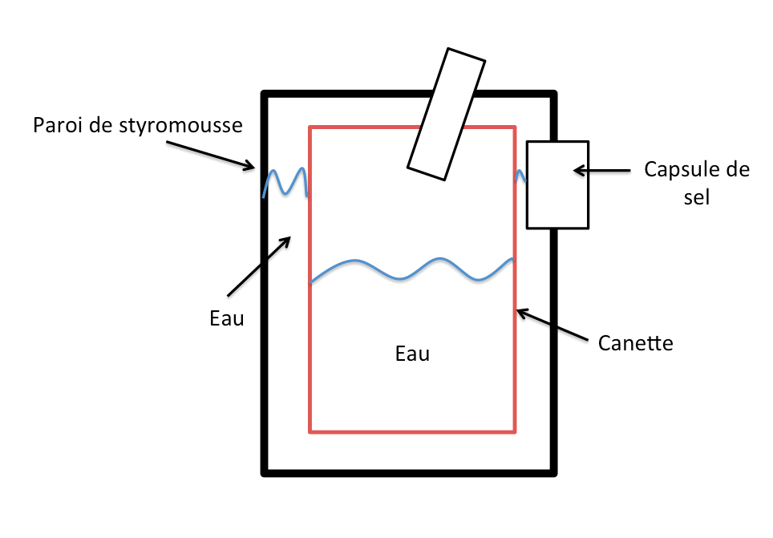

Lors de la dissolution dans l’eau du NH₄Cl, la chaleur absorbée par la réaction sera dégagée par l’eau destinée à être consommée par l’utilisateur et par la paroi métallique. En supposant que le pouvoir isolant du styromousse est total, donc qu’aucune chaleur n’est relâchée dans le milieu, nous obtenons l’équation suivante :

Q_{réaction} = – (Q_{métal} + Q_{eau})

PROTOCOLE

  - Équipement et produits requis

Produits Équipement
NH₄Cl_{(S)} Cylindre gradué de 100 mL
200 ml d’eau Calorimètre
Canette
Balance analytique
Thermomètre
Baguette
Spatule

  - Protocole expérimental

Préparation pour l’expérience

- Mesurer la masse de la canette à l’aide de la balance analytique. Noter la masse de la canette.

- Mesurer la quantité requise de NH₄Cl (s) (5.00 g, 10.00 g, 13.25 g, 15.00 g ou 20.00 g) à l’aide de la balance analytique. Noter la masse du NH₄Cl.

Montage
- Mesurer 100mL d’eau à l’aide d’un cylindre gradué. Verser l’eau dans la canette d’aluminium. Notez le volume d’eau ajouté.

- Mesurer 100mL d’eau à l’aide d’un cylindre gradué. Verser l’eau dans le calorimètre. Notez le volume d’eau ajouté.

- Placer la canette remplie d’eau dans le calorimètre.

- Insérer un thermomètre dans l’ouverture prévue à cet effet dans le couvercle du calorimètre.

- Allumer LabQuest et ajuster les paramètres de manière à ce que le logiciel génère un graphique de la température en fonction du temps écoulé. Choisir «10 mins» pour «duration» et «3 samples/min» pour «rate». Brancher le thermomètre à la console.

- À l’aide du thermomètre, mesurer la température initiale de l’eau. Notez la température.

Expérience

- Ajouter le NH₄Cl à l’eau qui se trouve entre la canette et la paroi du calorimètre. Au même moment, démarrer l’essai («run») sur LabQuest. Bien agiter. Refermer rapidement le couvercle.

- À chaque 60 secondes, notez la température de l’eau à l’intérieur de la canette. Répéter pendant un total d’au moins 5 minutes.

Nettoyage

- Jeter l’eau qui se trouve dans la canette dans le lavabo. Si l’eau dans la canette est contaminée, procéder de la manière décrite à l’étape suivante.

- Vider la solution contenue dans le calorimètre dans le récipient pour déchets chimiques.

- Rincer tout le matériel.

Répéter les étapes 2 à 13 pour un deuxième essai avec une masse différente de NH₄Cl.

(Total de 2 essais)

OBSERVATIONS

Équipe de Mackenzie Foulkes et Florian Eymard Ntahonkiriye

Dû à la nature de l’expérience, il n’y a pas grand choses que nous avons observées qui ne peuvent pas être déduites en examinant les données obtenues.

Le sel NH₄Cl (s) est une poudre cristalline blanche qui, quand mélangée avec l’eau, donne une couleur blanchâtre à la solution.

Durant l’expérience, dû à la qualité de l’équipement fourni, des problèmes (comme un calorimètre ayant une fuite et des calorimètres ayant des couvercles fautifs) se sont produit et ont induit des erreurs.

Équipe de Fatima Ezzahra Ifrad, Chloé LeBlanc-Gagné et Isabelle Sarah Faith Wheeler

Lors du premier essai, nous avons fermé le couvercle du calorimètre sans avoir d’abord agité le mélange de sel et d’eau à l’aide d’une baguette. Nous avons secoué légèrement le calorimètre pour rectifier notre erreur, mais nous pensons que cela a été insuffisant. Nous nous sommes promis de brasser le mélange avant de refermer le couvercle du calorimètre lors du deuxième essai.

Le volume occupé par la masse de sel que nous devions ajouter à l’eau dans le calorimètre nous a surpris. En effet, ce volume nous a semblé très grand. Nous croyons que la manière dont le 100 mL d’eau était distribué (il occupait l’espace étroit entre la paroi de la canette et celle du calorimètre) a fait en sorte qu’il était plus difficile de brasser le sel et l’eau pour obtenir un mélange homogène.

Le couvercle de notre calorimètre n’était pas parfaitement ajusté. Nous devions exercer une pression sur celui-ci au cours de l’expérience afin que le calorimètre conserve son pouvoir isolant.

De toute évidence, notre calorimètre était troué : nous avons remarqué qu’une flaque se formait progressivement sous celui-ci.

GRAPHIQUES

Graphique 1 : Variation de la température de l’eau dans la canette en fonction du temps pour un échantillon d’NH₄Cl de 13.242g
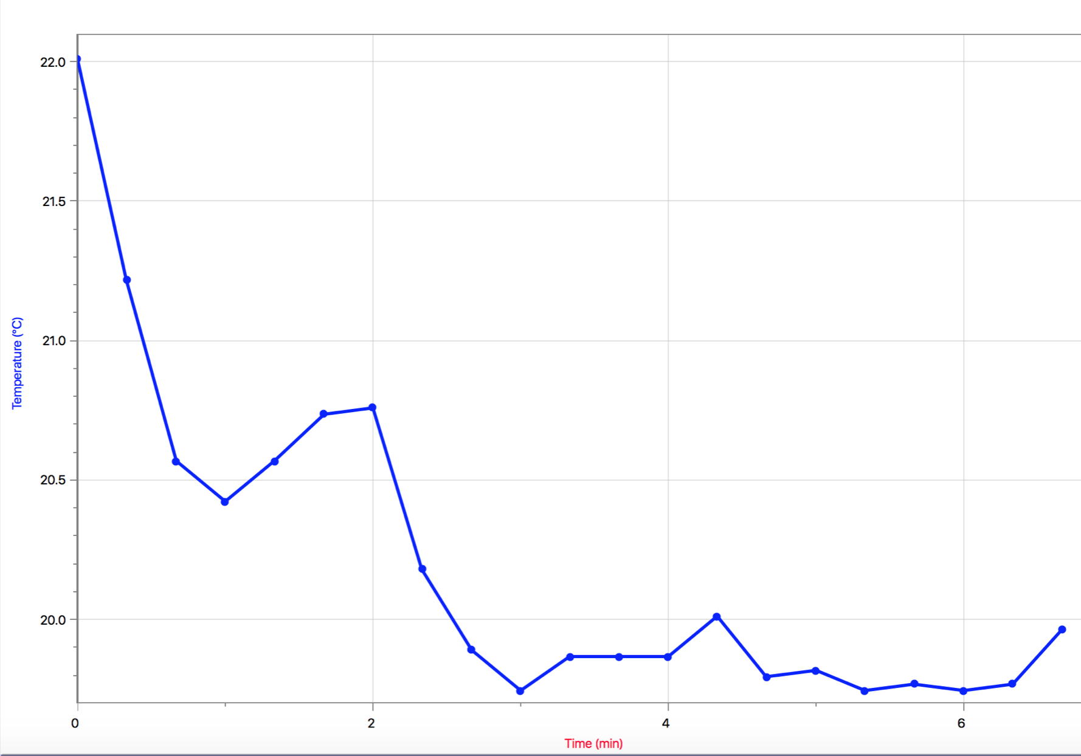

Graphique 2 : Variation de la température de l’eau dans la canette en fonction du temps pour un échantillon d’NH₄Cl de 14.9814 g 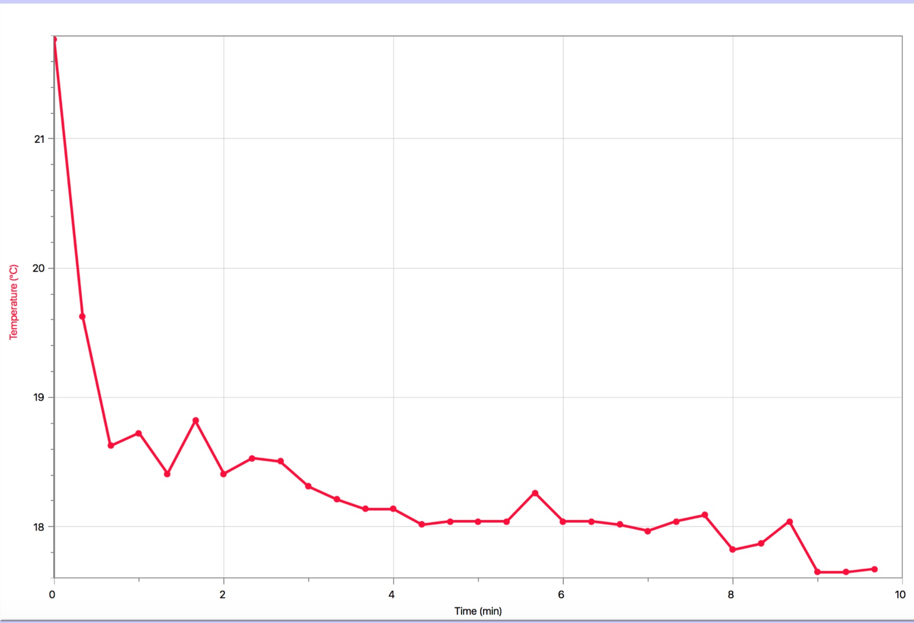
Graphique 3 : Variation de la température de l’eau dans la canette en fonction du temps pour un échantillon d’NH₄Cl de 13.25g
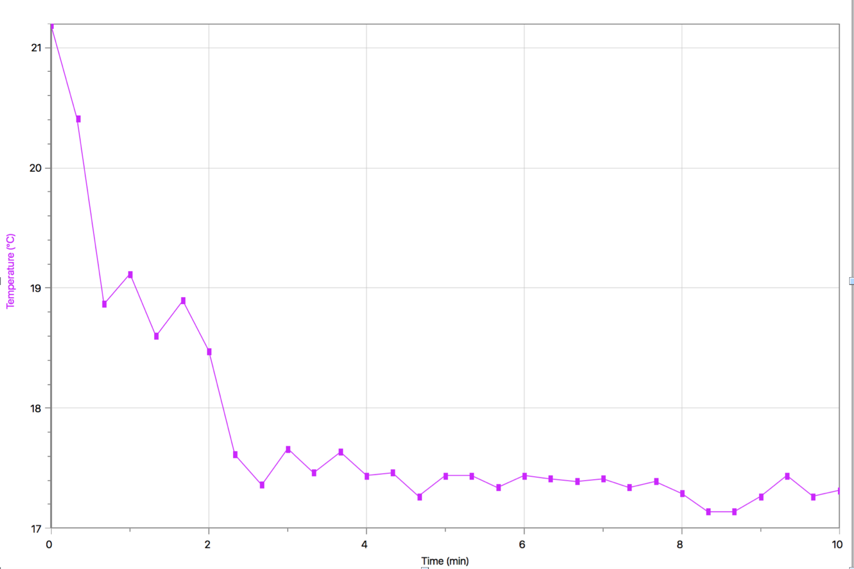

Graphique 4 : Variation de température de l’eau dans la canette en fonction du temps pour un échantillon d’NH₄Cl de 20.00g.
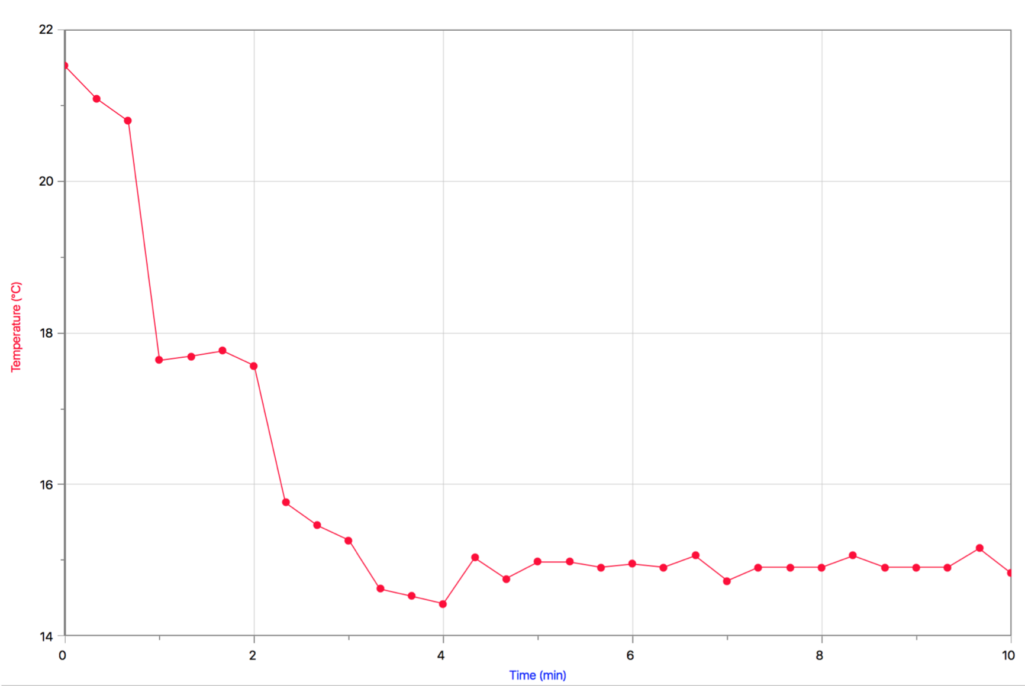

Graphique 7 : Variation de la température de l’eau dans la canette (˚C) après 5 minutes en fonction de la masse de l’échantillon d’NH₄Cl

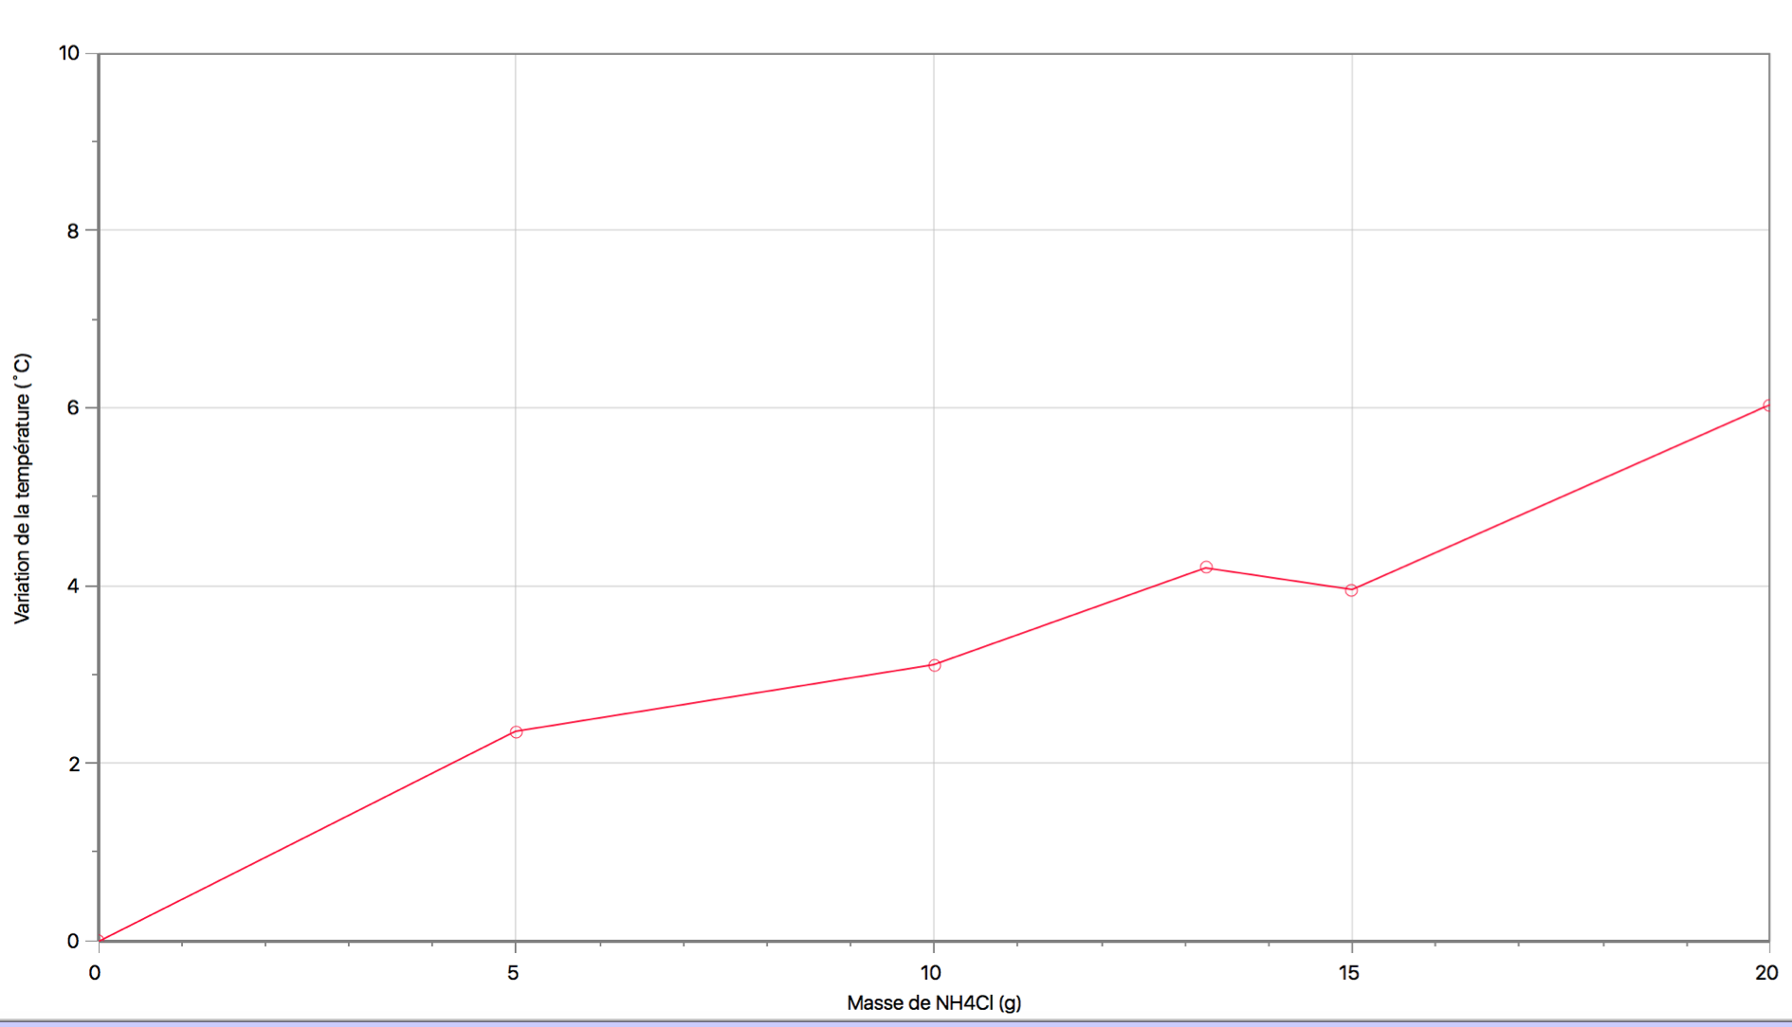

TABLEAUX

Tableau 1 : données compilées des trois groupes
Masse de la Cannette | 7.9133 g | 7.9945 g | 8.204 g | 8.204 g | 7.9133 g | 7.9945 g
Masse de NH₄Cl | 10.00 g | 13.2646 g | 13.242 g | 14.9814 g | 20.00 g | 20.0072 g
Volume d’eau dans la cannette | 100.00 mL | 100.00 mL | 100.00 mL | 100.00 mL | 100.00 mL | 100.00 mL
Volume d’eau dans le calorimètre | 100.00 mL | 100.00 mL | 100.00 mL | 100.00 mL | 100.00 mL | 100.00 mL
Température Initiale de l’eau | 20.1 ˚C | 21.5 ˚C | 22.0 ˚C | 21.8 ˚C | 20.4˚C | 21.5 ˚C
T₁ | 19.5 ˚C | 19.1 ˚C | --- | --- | 18.3 ˚C | 17.6 ˚C
T₂ | 18.9 ˚C | 18.5 ˚C | --- | --- | 16.9 ˚C | 17.6 ˚C
T₃ | 18.7 ˚C | 17.7 ˚C | --- | --- | 15.8 ˚C | 15.3 ˚C
T₄ | 18.5 ˚C | 17.4 ˚C | --- | --- | 15.8 ˚C | 15.0˚C
T₅ | 18.5 ˚C | 17.4 ˚C | 19.8 ˚C | 18.0 ˚C | 15.6 ˚C | 15.0 ˚C
T₆ | --- | 17.4 ˚C | --- | --- | --- | 14.9 ˚C
T₇ | --- | 17.4 ˚C | --- | --- | --- | 14.9 ˚C
T₈ | --- | 17.3 ˚C | --- | --- | --- | 14.9 ˚C
∆T = T₁ – T₂ | 1.6 ˚C | 4.1 ˚C | 2.2 ˚C | 3.8 ˚C | 4.8˚C | 6.5˚C

Tableau 2 : données compilées de la classe
Masse (g) | ∆T du Groupe | ∆T Moyenne
5 g | 2, 2.7 | 2.35 ˚C
10 g | 3, 3.2, 3.2 | 3.1 ˚C
13.25 g | 4.3, 2.2, 4.1 | 4.2 ˚C
15 g | 3.8, 2.6, 4.1 | 3.95 ˚C
20 g | 6.5, 5.5, 6.1 | 6.03 ˚C

CALCULS

- Montant théorique de NH₄Cl_{(S)} nécessaire pour diminuer la température de 200 ml d’eau de 5^{ᵒ} C, dans un cannete d’aluminium de masse 8.037 g.

∆H_{sol} du NH₄Cl = 17 KJ/mol = 0.318 KJ/g
Capacité thermique massique _{aluminium} = 897 J/Kg.K
Capacité thermique massique _{l’eau} = 4185 J/Kg.K
∆T = 5^{ᵒ} C (5 K)
M (NH₄Cl) = 53.49g/mol

Énergie requise pour diminuer la température par 5 K

E = (0.2kg*4185*5) + (0.008037kg*897*5) = 4221.046 J = 4.22 KJ

Masse requise pour que ∆H_{sol} = 4.22 KJ

m = (4.22/17) * 53.49 = 13.27 g

- Valeur expérimentale de ∆H_{sol} de NH₄Cl_{(S).}
Pour nos trois valeurs rapprochées de résultats attendus, nous calculons la moyenne ∆H_{sol} de NH₄Cl_{(S).}

Energie absorbée par NH₄Cl_{(S)} quand m _{cannete} = 7.9945 g, m _{NH4Cl(S)} = 13.2646 g, ∆T= 4.1 K : (0.2*4.185*4.1) + (0.0079945*0.897*4.1) = 3.461 KJ
Donc le ∆H_{sol} de NH₄Cl_{(S)} expérimentale est = 3.461/(13.2646/53.49) = 13.96 KJ/mol

Energie absorbée par NH₄Cl_{(S)} quand m _{cannete} = 8.204 g, m _{NH4Cl(S)} = 14.9814 g, ∆T= 3.8 K : (0.2*4.185*3.8) + (0.008204*0.897*3.8) = 3.209 KJ
Donc le ∆H_{sol} de NH₄Cl_{(S)} expérimentale est = 3.209/(14.9814/53.49) = 11.456 KJ/mol

Energie absorbée par NH₄Cl_{(S)} quand m _{cannete} = 7.9945 g, m _{NH4Cl(S)} = 20.0072 g, ∆T = 6.5 K : (0.2*4.185*6.5) + (0.0079945*0.897*6.5) = 5.487 KJ
Donc le ∆H_{sol} de NH₄Cl_{(S)} expérimentale est = 5.487/(20.0072/53.49) = 14.670 KJ/mol

Moyenne ∆H_{sol} de NH₄Cl_{(S)} = (13.96+11.456+14.670)/3 = 13.362 KJ/mol
Montant de NH₄Cl_{(S)} requis pour un ∆T de 5, en se basant sur la ∆H_{sol} expérimentale : (4.22/13.362) * 53.49 = 16.893 g

DISCUSSION

Au cours de cette expérience, plusieurs sources d’erreur ont fait dévier les résultats obtenus par rapport aux résultats que nous avions anticipés. À notre avis, les imperfections du matériel qui nous a été fourni a constitué la source d’erreur principale. En effet, les calorimètres que nous avons utilisés comportaient des défauts :

i) Plusieurs avaient un couvercle qui n’était pas parfaitement ajusté et le fond de l’un d’eux était percé.

La formule que nous avons utilisée pour calculer la masse théorique de NH₄Cl nécessaire pour abaisser la température de 5°C en 5 minutes (Q_{réaction} = – (Q_{métal} + Q_{eau})) suppose que toute la chaleur perdue par ce qui trouve d’un côté de l’équation (la canette d’aluminium et l’eau) est absorbée par ce qui se trouve de l’autre (la réaction impliquant le NH₄Cl et l’eau). Évidemment, cette situation idéale, où absolument aucun échange de matière ou d’énergie entre les milieux interne et externe ne se produit, ne se réalise pratiquement jamais. Toutefois, afin que notre expérience soit valide, les calorimètres devaient être aussi parfaitement isolés que faire se peut et le rester tout au long de chaque essai. Les nôtres étaient loin de pouvoir prétendre à ce degré de perfection.

ii) La forme du calorimètre n’était pas optimale pour permettre de mélanger aisément le sel à l’eau et ainsi s’assurer que nous obtenions un mélange homogène, où la surface de sel exposée à l’eau était maximisée. Le tracé en dents de scie des courbes dans les graphiques 2 à 4 pourrait indiquer la solution n’a pas été suffisamment mélangée.

CONCLUSION

Refroidir la canette prend certainement un montant d’énergie non négligeable. Néanmoins, l’expérience qu’on a conduite nous a permis de déterminer la masse nécessaire du sel a ajouter afin d’obtenir le résultat voulu. Suivant les résultats théoriques, la bonne masse est de 13.27 g. En ce qui concerne les résultats pratiques, pour une canette avec les mêmes propriétés, la masse est de 16.893g.

DONNÉES BRUTES



